Приложение № 1
к решению Совета депутатов
муниципального образования
Ширинский район
от 03.10.2008г № 171

Приложение
к решению Совета депутатов
муниципального образования
Ширинский район
от 28.03.2008г № 148
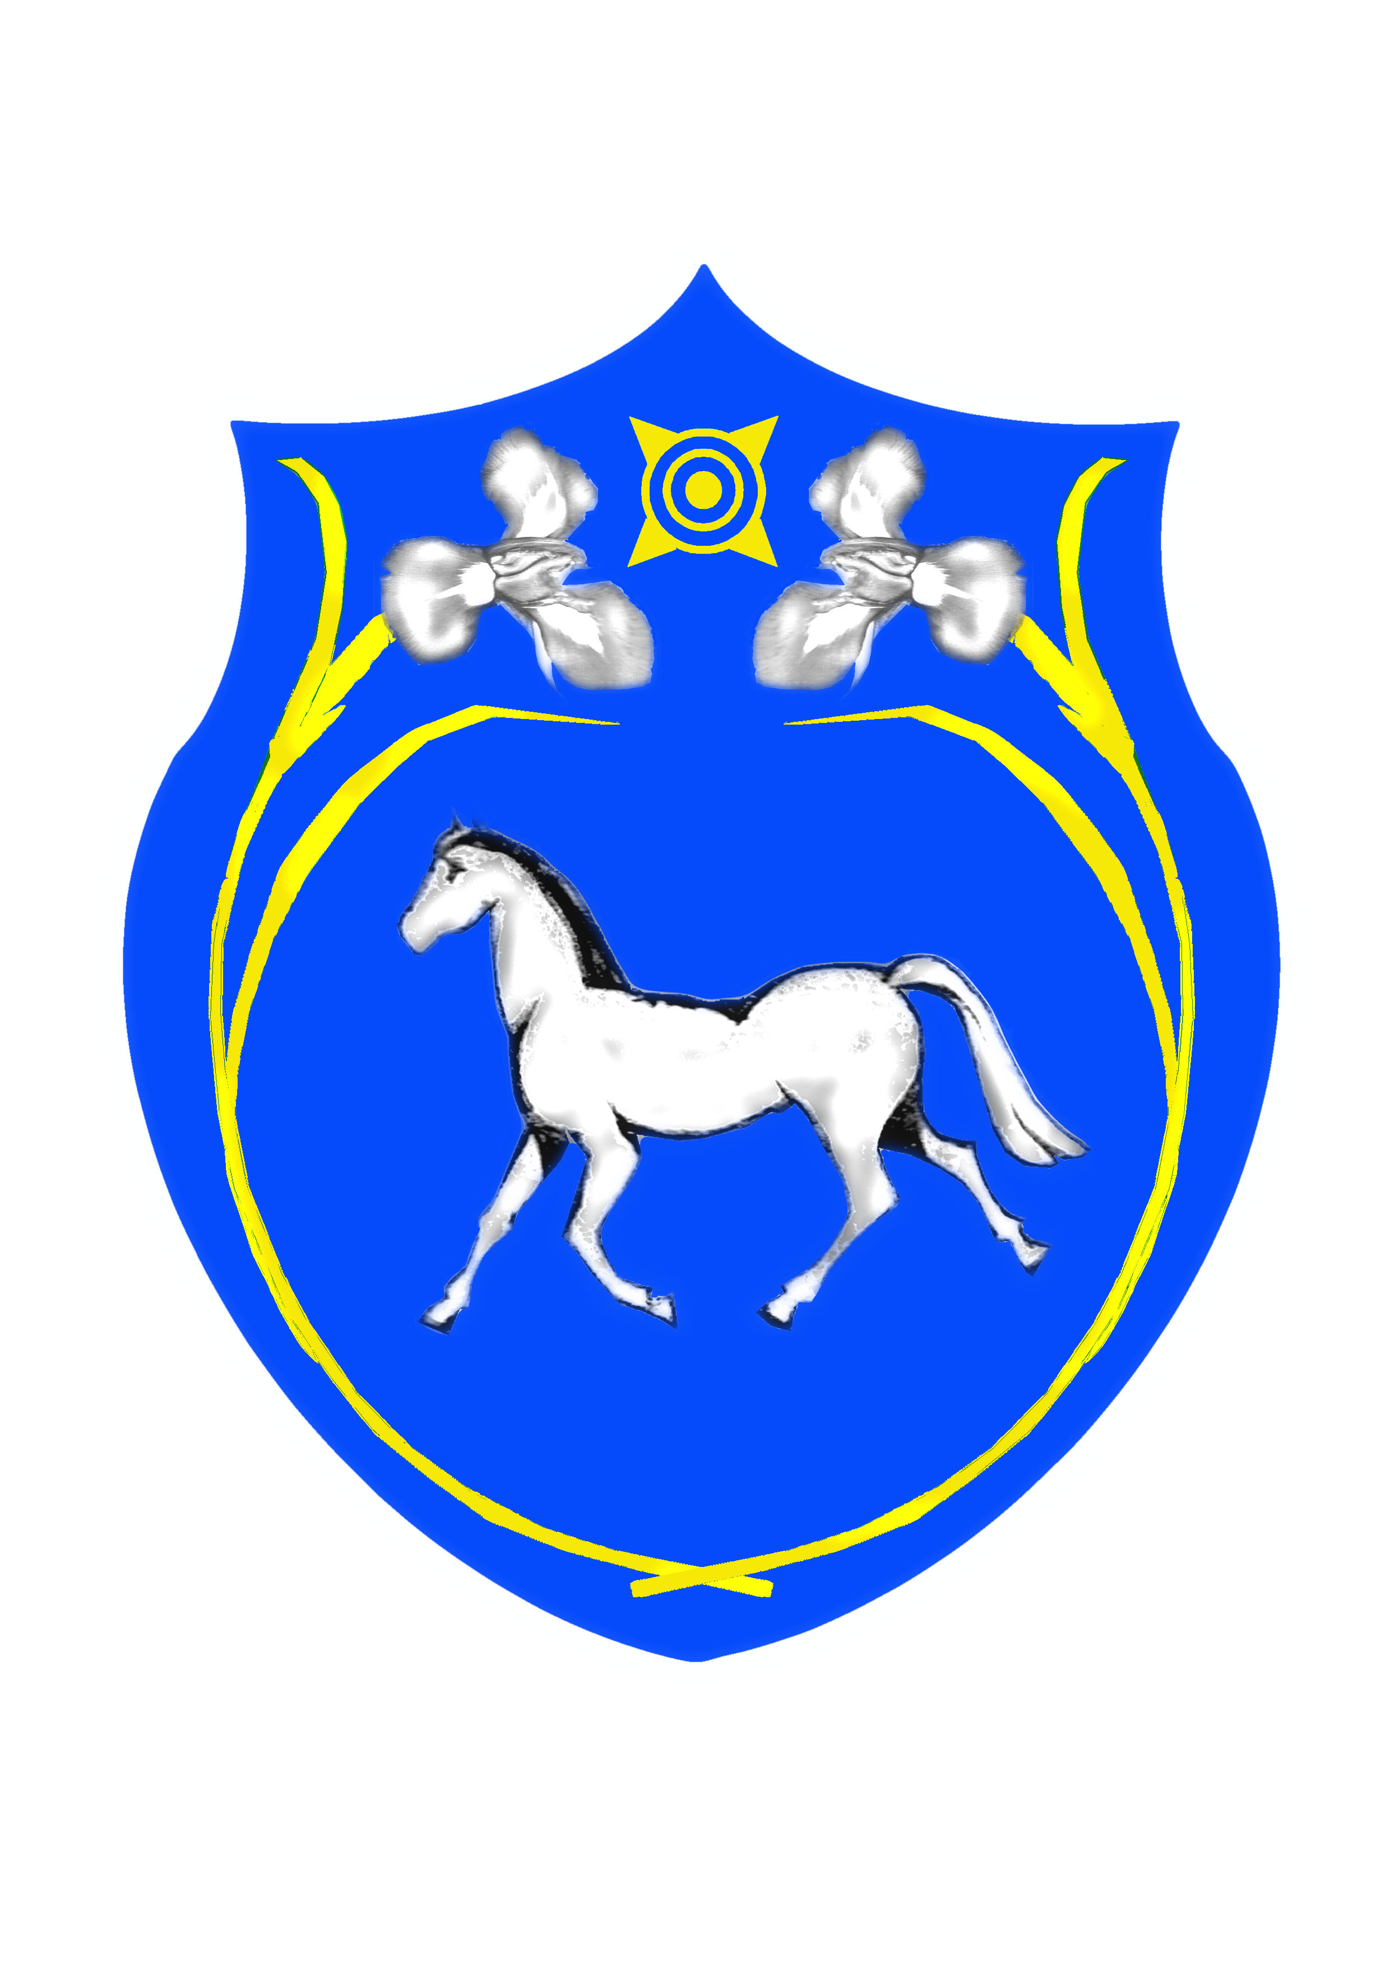

Приложение № 2
к решению Совета депутатов
муниципального образования
Ширинский район
от 03.10.2008г № 171

Геральдическое описание герба
муниципального образования Ширинский район

В лазоревом поле серебряный бегущий конь сопровождаемый по сторонам двумя положенными сообразно краям щита поверх всего сообращенными серебряными цветами ириса на длинных, переплетающихся в оконечности золотых стеблях, во главе – золотой звездой о четырех диагональных лучах, поверх которой золотой безант, к которому прилегают концентрические окружности: лазоревая, золотая, лазоревая и золотая.

Приложение № 3
к решению Совета депутатов
муниципального образования
Ширинский район
от 03.10.2008г № 171

ПОЛОЖЕНИЕ
о гербе муниципального образования Ширинский район

Настоящим положением устанавливается герб муниципального образования Ширинский район Республики Хакасия, его описание и порядок официального использования.

- Общие положения
  - Герб муниципального образования Ширинский район Республики Хакасия (далее Герб) является официальным символом Ширинского района Республики Хакасия.
  - Положение о гербе и рисунки герба в многоцветном и одноцветном вариантах хранятся в Совете депутатов муниципального образования Ширинский район и доступны для ознакомления всем заинтересованным лицам.
  - Герб подлежит внесению в Государственный геральдический регистр Российской Федерации.
- Описание герба
  - Геральдическое описание герба:
В лазоревом поле серебряный бегущий конь сопровождаемый по сторонам двумя положенными сообразно краям щита поверх всего сообращенными серебряными цветами ириса на длинных, переплетающихся в оконечности золотых стеблях, во главе – золотой звездой о четырех диагональных лучах, поверх которой золотой безант, к которому прилегают концентрические окружности: лазоревая, золотая, лазоревая и золотая.
- Порядок воспроизведения герба
  - Воспроизведение герба, независимо от его размеров, техники исполнения и назначения, должно точно соответствовать геральдическому описанию, приведенному в п.2.1. настоящего положения. Воспроизведение герба допускается в многоцветном и одноцветном вариантах.
  - Ответственность за искажение рисунка герба, или изменение композиции или цветов, выходящее за пределы геральдически допустимого, несет исполнитель допущенных искажений или изменений.
- Порядок официального использования герба
  - Герб муниципального образования помещается:
- на зданиях органов местного самоуправления;
- на зданиях официальных представительств муниципального образования Ширинский район за пределами Ширинского района;
- в залах заседаний органов местного самоуправления;
- в рабочих кабинетах главы муниципального образования, выборных и назначаемых должностных лиц местного самоуправления.
4.2. Герб помещается на бланках:
- правовых актов органов местного самоуправления и должностных лиц
местного самоуправления;
- представительного органа местного самоуправления;
- главы муниципального образования, исполнительного органа местного самоуправления;
- иных выборных и назначаемых должностных лиц местного самоуправления.
4.3. Герб воспроизводится на удостоверениях лиц, осуществляющих службу на
должностях в органах местного самоуправления, муниципальных служащих,
депутатов представительного органа местного самоуправления, членов иных
органов местного самоуправления.
4.4. Герб помещается:
- на печатях органов местного самоуправления;
- на официальных изданиях органов местного самоуправления.
4.5. Герб может помещаться на:
- наградах и памятных знаках муниципального образования;
- должностных знаках главы муниципального образования, председателя представительного органа местного самоуправления, депутатов представительного органа местного самоуправления, муниципальных служащих и работников органов местного самоуправления;
- указателях на въезде на территорию муниципального образования;
- объектах движимого и недвижимого имущества, транспортных средствах, находящихся в муниципальной собственности;
- бланках и печатях органов, организаций, учреждений и предприятий, находящихся в муниципальной собственности, муниципальном управлении или муниципальном подчинении, а также органов, организаций, учреждений и предприятий, учредителем которых является муниципальное образование;
- в залах заседаний руководящих органов и рабочих кабинетах руководителей органов, организаций, учреждений и предприятий, находящихся в муниципальной собственности, муниципальном управлении или муниципальном подчинении, а также органов, организаций, учреждений и предприятий, учредителем которых является муниципальное образование;
- на принадлежащих органам, организациям, учреждениям и предприятиям, находящимся в муниципальной собственности, муниципальном управлении или муниципальном подчинении, а также органам, организациям, учреждениям и предприятиям, учредителем которых является муниципальное образование объектах движимого и недвижимого имущества, транспортных средствах.
4.6. Допускается размещение герба на:
- печатных и иных изданиях информационного, официального, научного, научно-популярного, справочного, познавательного, краеведческого, географического, путеводительного и сувенирного характера;
- грамотах, приглашениях, визитных карточках главы муниципального образования, должностных лиц органов местного самоуправления, депутатов представительного органа местного самоуправления.
Допускается использование герба в качестве геральдической основы для изготовления знаков, эмблем, иной символики при оформлении единовременных юбилейных, памятных и зрелищных мероприятий, проводимых в муниципальном образовании Ширинский район или непосредственно связанных с муниципальным образованием Ширинский район по согласованию с главой муниципального образования.
4.7. При одновременном размещении герба муниципального образования и Государственного герба Российской Федерации, герб муниципального образования располагается справа от Государственного герба Российской Федерации (с точки зрения стоящего лицом к гербам).
При одновременном размещении герба муниципального образования и герба Республики Хакасия, герб муниципального образования располагается справа от герба Республики Хакасия (с точки зрения стоящего лицом к гербам).
При одновременном размещении герба муниципального образования, Государственного герба Российской Федерации и герба Республики Хакасия, Государственный герб Российской Федерации располагается в центре, герб Республики Хакасия – слева от центра, герб муниципального образования – справа от центра (с точки зрения стоящего лицом к гербам).
При одновременном размещении герба муниципального образования с другими гербами, размер герба муниципального образования не может превышать размеры Государственного герба Российской Федерации, герба Республики Хакасия.
При одновременном размещении герба муниципального образования с другими гербами, размер герба муниципального образования не может размещаться выше Государственного герба Российской Федерации, герба Республики Хакасия.
При одновременном размещении герба с любым государственным гербом, гербом субъекта Российской Федерации или иностранного государства, гербом иного муниципального образования, в тех случаях, когда размещаемые рядом с гербом Ширинского района гербы не имеют дополнительных элементов, герб Ширинского района используется без дополнительных элементов.
4.8. Порядок изготовления, использования, хранения и уничтожения бланков, печатей и иных носителей изображения герба устанавливается органами местного самоуправления.
4.9. Иные случаи использования герба устанавливаются главой муниципального образования.
5. Ответственность за нарушения настоящего Положения
Использование герба с нарушением настоящего положения, а также надругательство над гербом влечет за собой ответственность в соответствии с законодательством Российской Федерации.
- Заключительные положения
  - Внесение в состав (рисунок) герба каких-либо внешних украшений, а также элементов официальных символов Республики Хакасия допустимо лишь в соответствии с законодательством Российской Федерации и Республики Хакасия. Эти изменения должны сопровождаться пересмотром статьи 2 настоящего положения.
  - Все права на герб принадлежат органам местного самоуправления муниципального образования Ширинский район.
  - Контроль за исполнением требований настоящего положения возлагается на администрацию муниципального образования Ширинский район.

